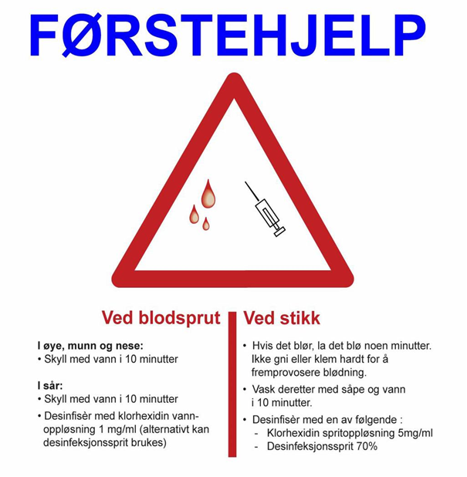

**KONTAKT SNAREST**

**Legevakt 116117** eller ditt lokale **legekontor:**

**Kolvereid 94 81 29 53**

**Rørvik 94 82 28 66**

**Legen vurderer:**

- om det skal tas blodprøver av potensiell smittekilde og smitteutsatt

- om det er behov for forebyggende vaksine, for eksempel immunglobulin

- om det skal igangsettes Hepatitt B vaksinasjon

Den ansatte melder stikkskade som HMS-avvik